Чистяков Артем

1. Моделирование двумерной случайной величины по совместной функции распределения

Исходные данные:

А1(-2, 6)
А2(5, 4)
А3(-4, -2)

Решение

Вычисление двумерной функции распределения

Вычислим уравнения сторон:
W1(x, y) = 2x + 7y – 38
W2(x, y) = 6x – 9y + 6
W3(x, y) = -8x + 2y – 28

Вычислим интеграл по области, ограниченной треугольником:
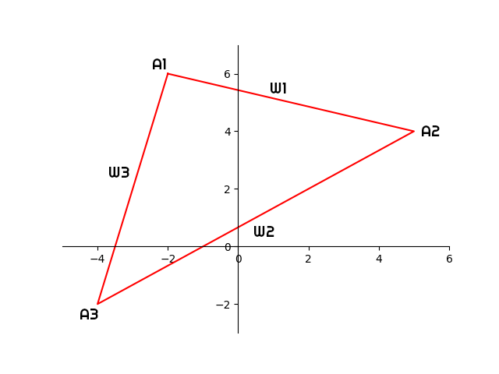
+ =

=-=

f(x, y) =

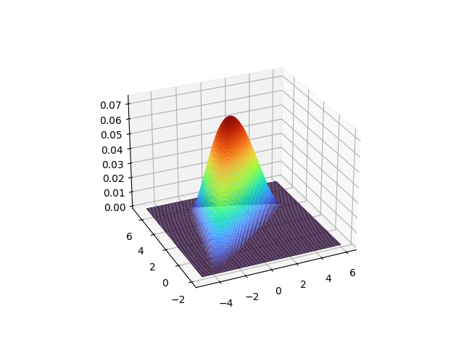
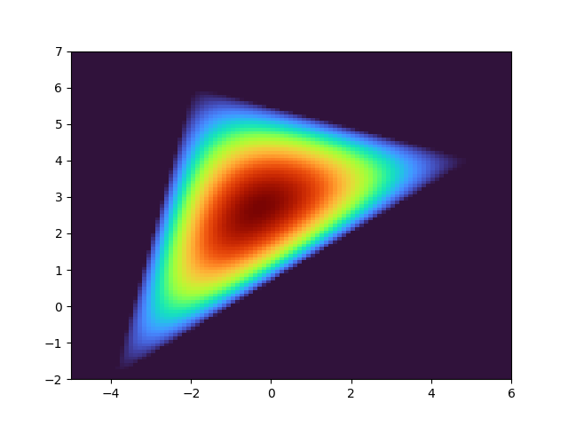
Вычисление маргинальной плотности
На отрезке [-4, -2]:
f(x) =
На отрезке [-2, 5]:
f(x) =

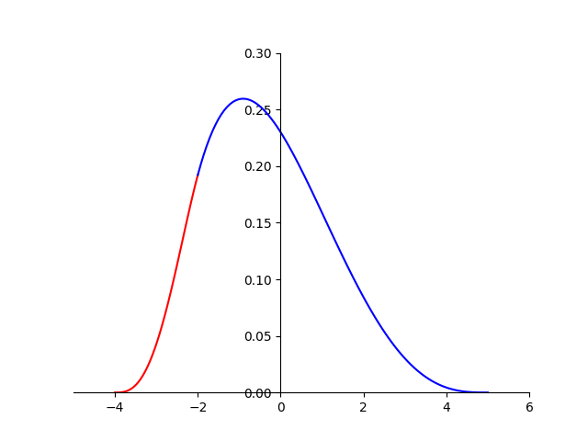

Нахождение обратной функции к функции распределения f(x)

F(x) =

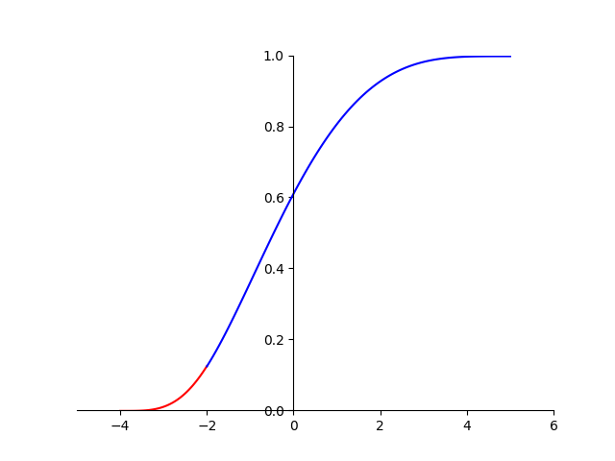
Равномерная сетка на отрезке [-4, 5]:

Для x:

-4 -3.625 -3.25 -2.875 -2.5
-2.125 -1.75 -1.375 -1 -0.625
-0.25 0.125 0.5 0.875 1.25
1.625 2 2.375 2.75 3.125
3.5 3.875 4.25 4.625 5

Соответсвующие y (округлено):

0 0.0005 0.00319 0.01712 0.04868
0.10252 0.17650 0.26522 0.36091 0.45791
0.55181 0.63927 0.71799 0.78652 0.84420
0.89101 0.92748 0.95456 0.97352 0.98582
0.99302 0.99663 0.99805 0.99840 1

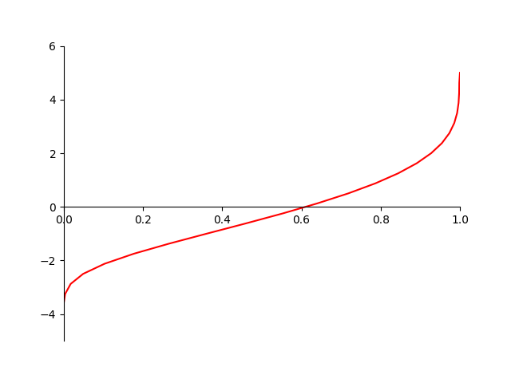

- Реализация = 0.71
- x = (0.71) = 0.5
- f(x) = f(0.5) = -0.197
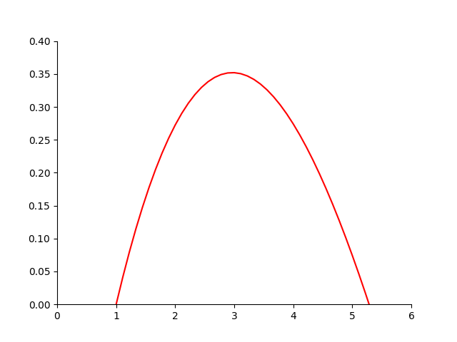
- = , (при 1 < x < 5.286)

